Список сотрудников компании
(по всем сотрудникам имеется согласие на обработку персональных данных, разрешенных субъектом персональных данных для распространения, предусмотренных ст. 10.1 Федерального закона № 152-ФЗ "О персональных данных" от 27 июля 2006 года)

 Середенко Ольга Михайловна - директор
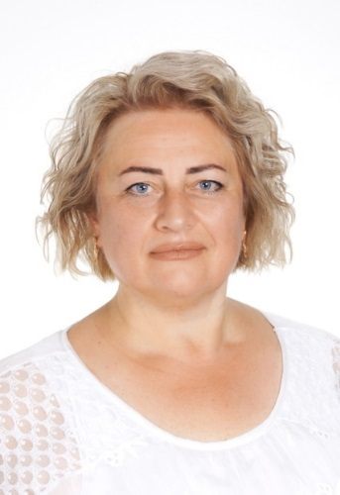

Тютюнникова Елена Анатольевна- заместитель директора, тел. 3-22-20



Жарова Ирина Сергеевна - главный бухгалтер, тел. 5-45-51

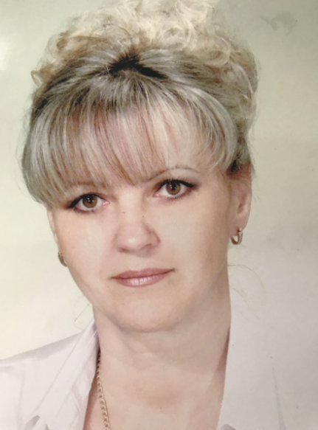 Зарубина Наталья Леонидовна-начальник участка, 5-45-07

Васильев Павел Николаевич - инженер ТО, тел. 5-46-24

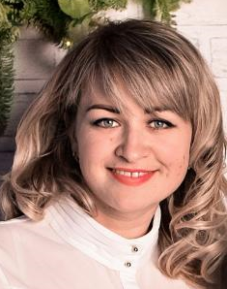

Абрашкина Ольга Николаевна - бухгалтер по заработной плате, тел. 5-42-72



Логачева Ирина Николаевна - бухгалтер, тел. 5-42-72
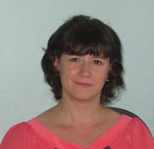

Тютюникова Светлана Николаевна - мастер по ремонту и обслуживанию внутридомовых коммуникаций, тел. 5-45-07

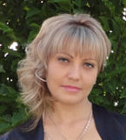

Галушко Ирина Викторовна Мастер по санитарному содержанию жилых домов, тел. 5-45-07


Каблучко Дарья Николаевна - специалист по работе с населением, тел 5-42-72

